Savio Mobile

Universidad tecnologica de bolivar | kilómetro 1 vía Turbaco

Documentacion

kevin Julio – hernando ariza – amelia nieto

2014

Documentación

Basados en la estructura que tenía el código implementamos un diseño responsive design, para que la aplicación se adaptara a cualquier pantalla.

Modificando así solo parte del índex en cuanto a diseño,

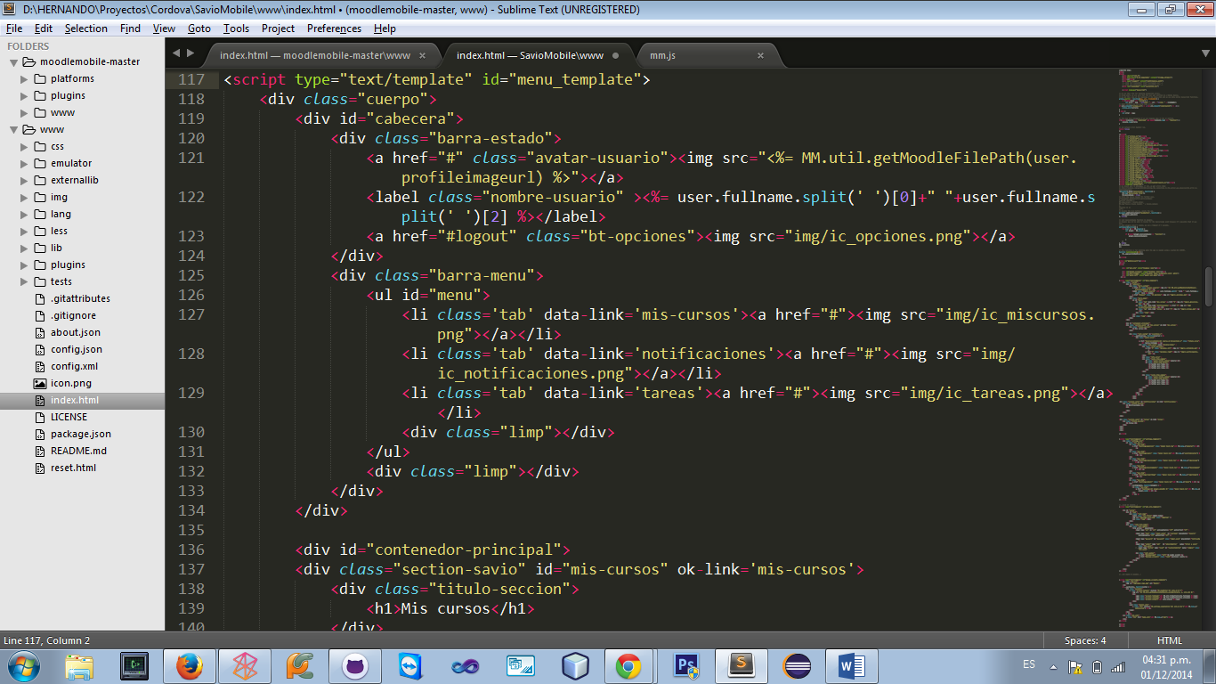

Este es el archivo index.html que contiene la estructura básica html modificada.

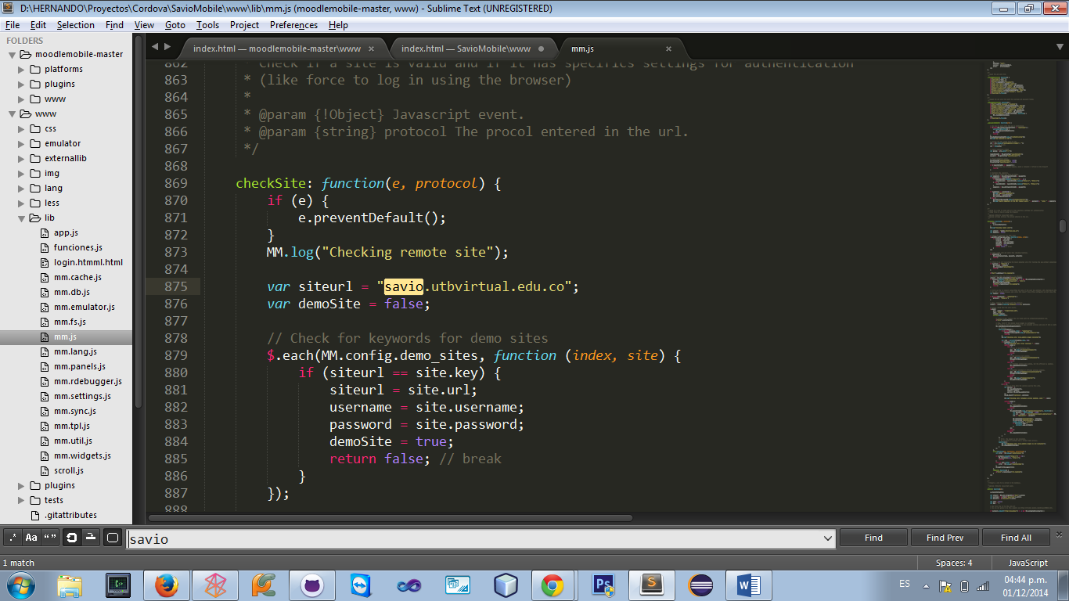

en el script mm.js añadimos la url del sitio savio.utbvirtual.edu.co

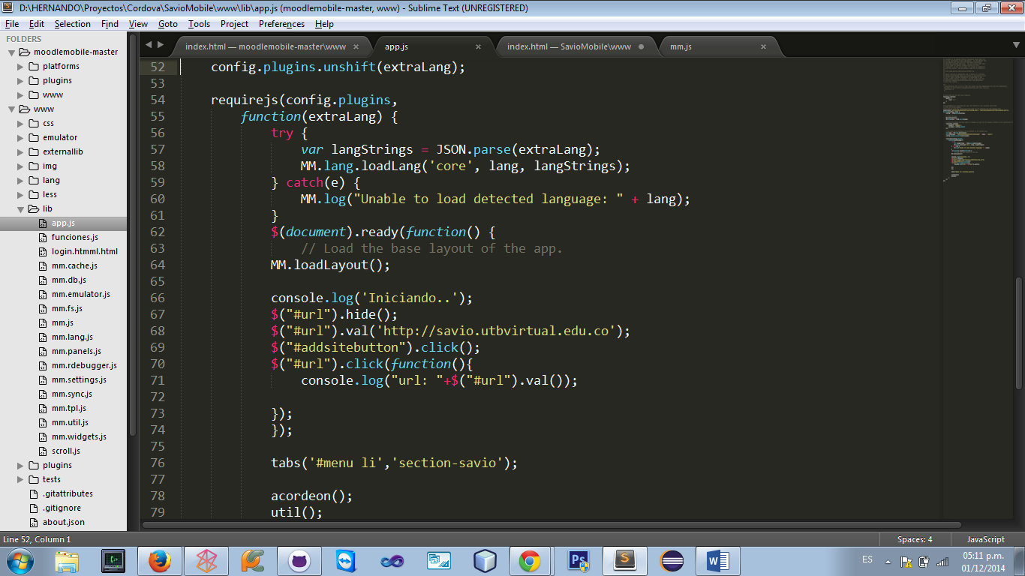

En el archivo app.js se modificó para ocultar el input que aparecía al iniciar la aplicación

La modificación de la aplicación fue básicamente a estos pocos archivos y se trabajó más que todo en la parte de interfaz y se le agrego un funcionamiento de los procesos básicos que se realizan en los dispositivos móviles, como son: la vista de cursos, los contenidos que se tienen semana a semana, ver notificaciones, y los participantes que hay en cada curso.

A continuación se verán unas imágenes en las que se refleja paso a paso lo que se ha modificado de la aplicación base que es Moodle Mobile

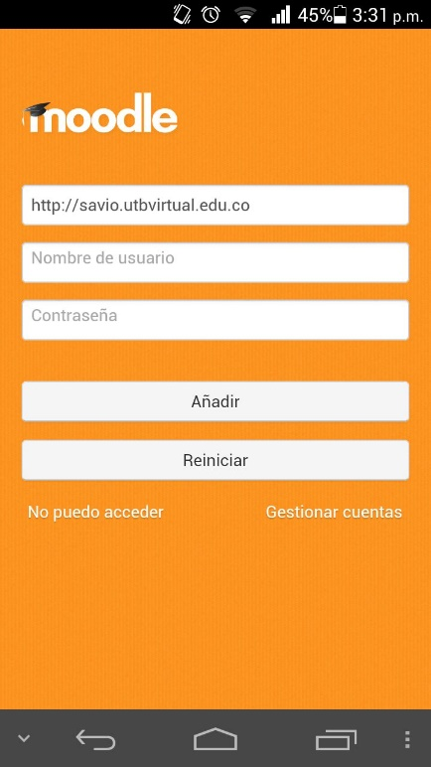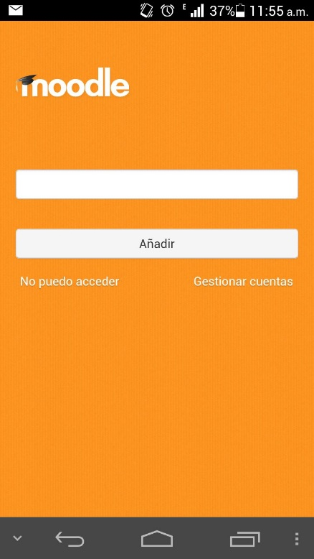

Para el inicio de sesión es la aplicación Moodle se tenía que escribir la url del sitio Moodle luego añadirlo y luego así después de eso colocar el código de usuario y la contraseña

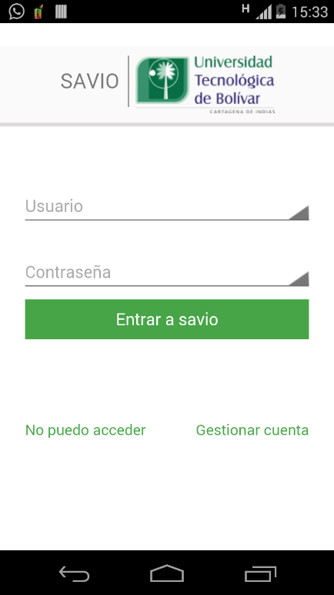

Con nuestro login logramos reducir mucho el proceso de inicio de sesión haciendo un cambio tanto en estilo como en funcionamiento, modificando el script mm.js donde le pasamos directamente la url de SAVIO e ingresa directamente sin tener que añadir el sitio cada vez q se desee entrar.

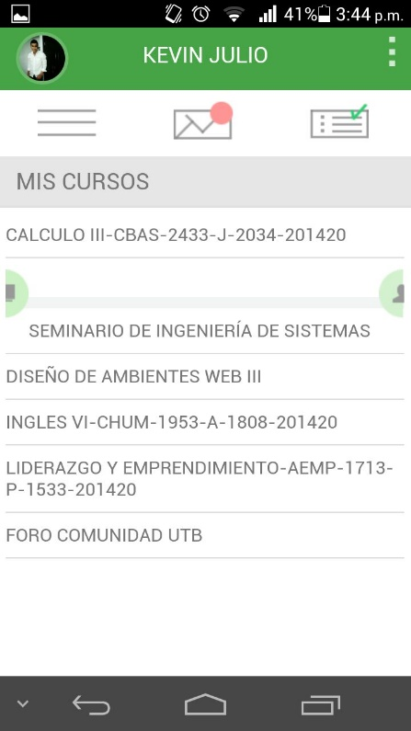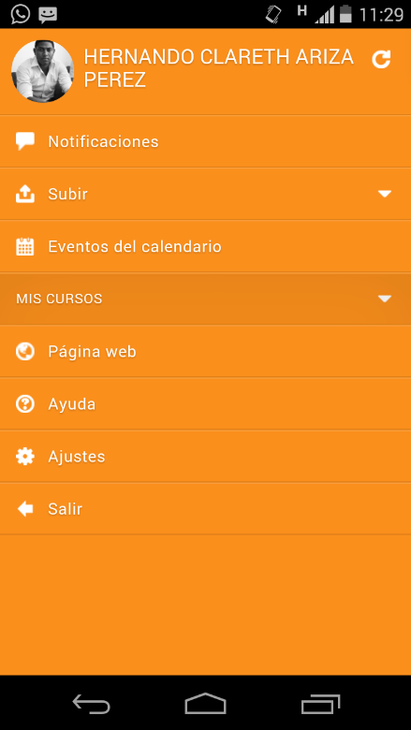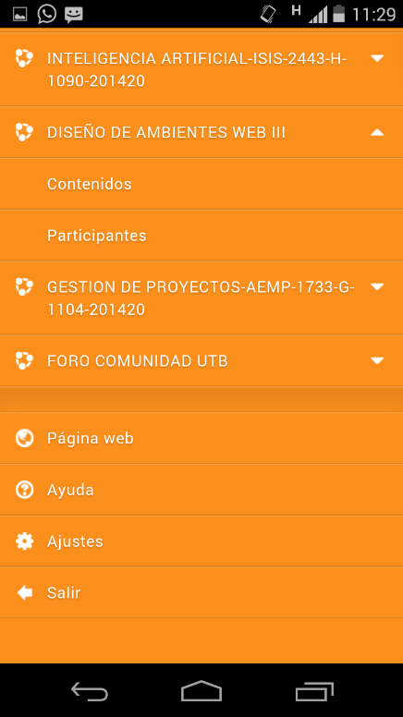

Se modificó el estilo del menú principal que aparece después del inicio de sesión, dejando así solo los procesos que creímos son los que comúnmente más se utilizan desde los dispositivos móviles

Aún falta recoger y mostrar la información de cada uno de los cursos y mostrarlo, lo cual hemos trabajado y no se ha obtenido los resultados esperados. De momento la aplicación solo muestra los cursos, también terminar la parte de las notificaciones y el calendario de actividades y de tareas pro enviar. Incluimos datos de prueba para mostrar cómo sería o como ser vería el resultado final de la aplicación.

